**План-конспект учебного занятия по теме:**

**«Введение в мир музыки».**

**На уроке педагога Гридасовой Л.- объединение «Вдохновение».**

**(обучение игре на фортепиано)**

**Цели занятия**:

*Образовательная*

-расширение кругозора обучающегося;

-формирование правильного воспроизведения полученных знаний на практике;

-закрепление умения слушать и слышать себя в процессе исполнения.

*Развивающая*

-развитие внимания, памяти у обучающегося;

-развитие эмоциональной отзывчивости;

-развитие художественного вкуса через слушание музыки, исполнение песен.

*Воспитательная*

-воспитание воли и управление своим поведением;

-воспитание умения видеть и ценить красоту в природе, в человеческих отношениях;

-формирование здорового образа жизни.

*Здоровьесберегающая*

-снятие мышечных «зажимов»;

-правильная организация игрового аппарата;

-повышение эмоциональной стабильности.

**Методы обучения**:

-словесный, наглядный, репродуктивный, творческий, практический.

**Оборудование:** фортепиано, стулья, подставка для ног, нотная литература.

**Ход занятия**

Организационный момент. Приветствие.

**Теоретическая часть.**

1.Сообщение темы и цели занятия.

2.Объяснение нового материала. Формирование навыка игры legato.

**Демонстрация презентации: «Введение в мир музыки».**

**Слайд 1:**Введение в музыку…

**Слайды 2-3:** Учимся играть legato

**Слайды 4-5:**Вместе весело играть (в ансамбле)

**Слайд 6:**А теперь сыграем с мамой…

**Практическая часть**

1.Упражнения для правильной постановки руки. Повторение игр-упражнений:

-«колечко» - пальцы поочерёдно соединяются с первым;

-«домик»- рука поочерёдно кладётся на колено, затем плавно переносится на клавиатуру инструмента.

2.Напоминание–повторение для правильной посадки за инструментом:

-«медвежонок и солдатик»

-Представь: как бы сидел за инструментом медвежонок?

-У него спина сутулая;

-А солдатик?

-Спина у него прямая, ровная).

3.Проверка домашнего задания: исполнение песенки: «Два весёлых гуся».

-Скажи: какие у гусей шеи?

-Гибкие.

-Запястье у руки тоже должно быть гибким. Пальчики плавно движутся, переходя с одного звука на другой.

-Посмотри, как я сыграю, попробуй повторить. (Игра пьес штрихом легато) Внимание на опору в пальцах, переноса веса с одного пальца на другой.)

4.Работа над ансамблем «Ехал казак за Дунай».

-Давай посмотрим, как выглядели казаки. (Просмотр иллюстрации картины П.Федотова «Казаки»).

-На них тяжёлое снаряжение, они движутся неторопливо. Послушай, как звучит партия сопровождения мелодии?

-Как поступь коня.

-Верно. Попробуем передать это настроение в нашем ансамблевом исполнении.

5.Проведение физкультминутки. Выполнение здоровьесберегающих упражнений:

-игра-упражнение «Робот» (постепенное расслабление и освобождение рук, начиная от кистей рук и заканчивая всем корпусом);

-упражнение «Птица». Предлагается представить, что ребёнок-птица, которая неторопливо и плавно машет крыльями.

6.Теперь перейдем к ритму в музыке.

Звуки мелодии длятся по-разному: одни из них короткие, другие более долгие. Это хорошо видно даже на примере такой простой детской песни*: «*Петушок, петушок, золотой гребешок».

-Какие здесь изображены звуки?   
-Первые два слога- на коротких звуках, третий слог более долгий.  
-Правильно, поэтому мы можем сделать вывод, что ритм – это чередование длинных и коротких звуков.  
-Давай теперь споем эту песню и прохлопаем её ритмический рисунок.

7.Знакомство с новой пьесой «Коровушка».

Пение мелодии со словам, плавно и связно. Простукивание ритмического рисунка, а затем игра пьесы штрихом legato по нотам; игра такая же плавная, как и пение.

**Подведение итогов. Информация о домашнем задании.**Обучающийся активно работал на уроке, внимательно прислушивался к советам и замечаниям преподавателя. Формирование заданий и их исполнение на занятии не давалось в готовом виде, а постепенно подводило ребёнка к правильному решению.

**Литература:**

1. Милич Б.Е.: Воспитание ученика-пианиста. М.Кифара,2002

2.Шульпяков О.Ф.: Работа над художественным исполнением и формирование музыкального мышления исполнителя.

3.Пономарёв А.Я.: Психология творчества. М.,1976.

4.Юнг К.Г. Конфликты детской души. М.,1995.

5.Юдовина-Гальперина Т.Б. Музыка и вся жизнь. СПБ. Композитор

г.2005.

6.Юдовина-Гальперина Т.Б. За роялем без слёз. СПБ, Детская книга.1996

**Приложение**

**Слайд 1:**Введение в музыку…

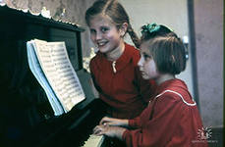

** Слайды 2-3:** Учимся играть legato

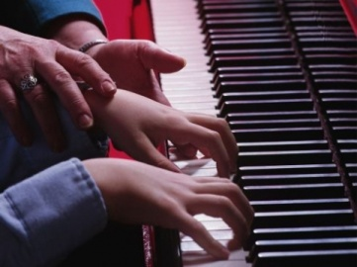

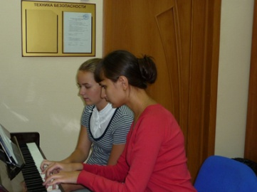 **Слайды 4-5:** Вместе весело играть

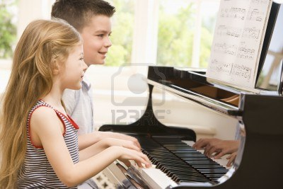

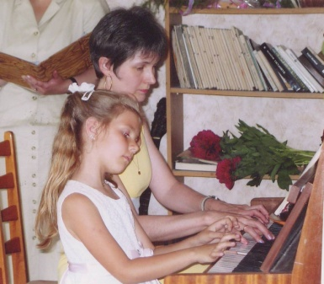 **Слайд 6:**А теперь сыграем с мамой…